江西省精神病院2018年招聘公告
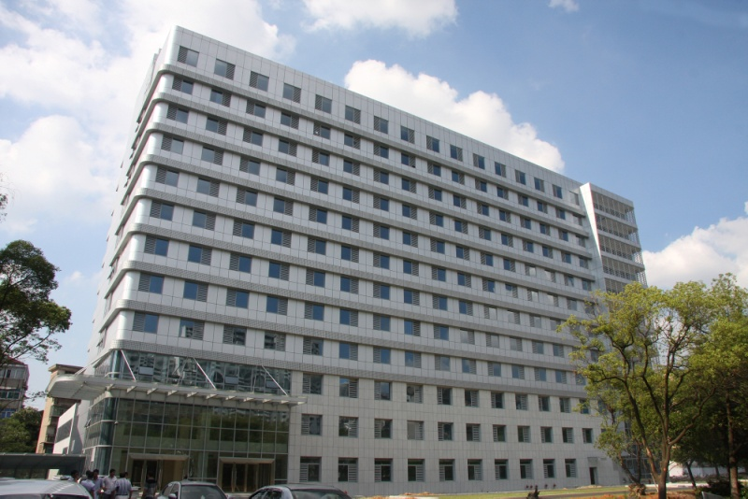
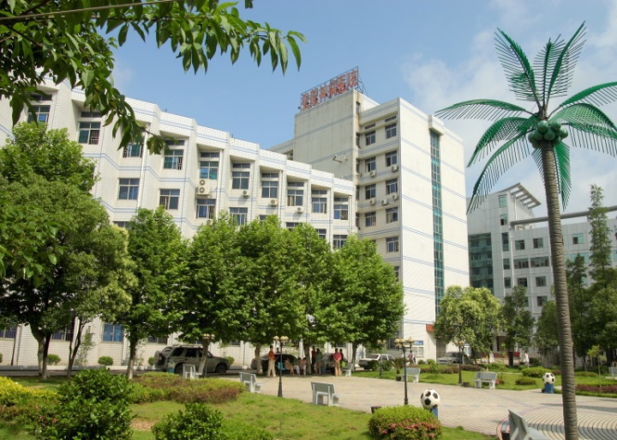
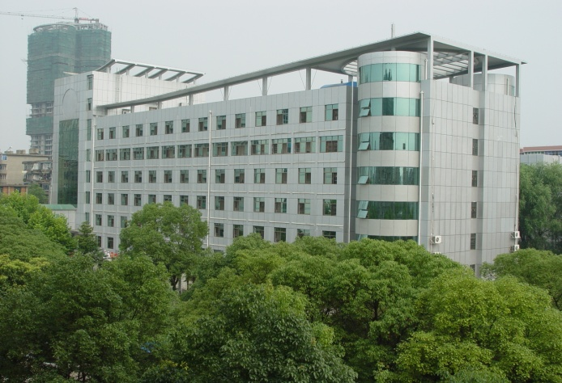
江西省精神病院（江西省精神卫生中心、南昌大学附属精神病医院）系隶属于市卫计委的全民所有制差额拨款事业单位。医院始建于1956年，是一所集医疗、教学、科研、心理康复、社区服务、司法鉴定等职能为一体的三级甲等精神专科医院，同时也是江西省规模最大、技术力量最为雄厚的精神卫生和医学心理专科医院、全省精神卫生中心、全省精神疾病专业质量控制中心、江西省睡眠医学会心理卫生专业委员会挂靠单位、江西省康复医学会精神心理专业委员会、国家级住院医师规范化培训基地、中华医学会江西分会精神病学专业委员会和医学心理学专业委员会挂靠单位以及中南大学湘雅二院的协作医院。

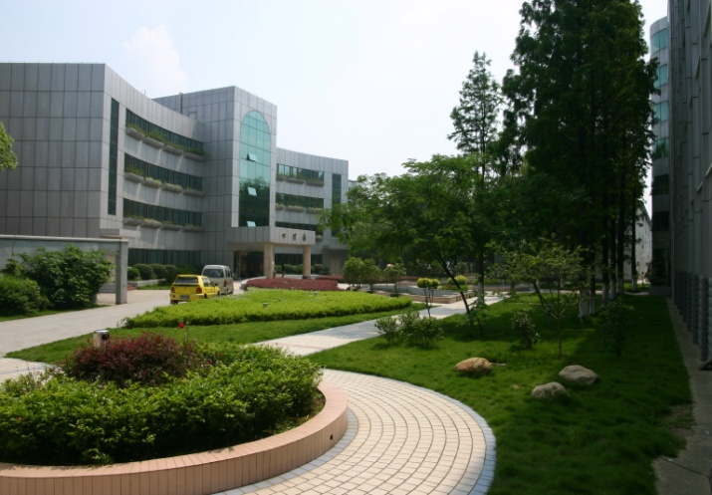
医院座落于南昌市城东、玉带河畔、青山湖之滨，占地约45000平方米。全院职工总数539人，其中在编职工389人，其中高级职称40人，博士、硕士及以上学历28人。医院现有开放床位660张，设有精神科门诊、心理门诊、专家门诊以及情感障碍、儿童精神障碍、睡眠障碍等专病门诊，住院部设有10个病区（包括精神科、老年科、心理科、儿少科），另设有公共卫生科和精神病学司法鉴定科。
地 址：江西省南昌市上坊路43号
联系人： 赵洪山、刘莉
联系电话：0791-88178125、13807001350
邮箱：123995852@qq.com
江西省精神病院2018年毕业生需求计划
类别 | 岗位名称 | 人数 | 招聘条件 | 待遇
医疗 | 医生 | 10 | 临床医疗本科、研究生规培生 | 第一年：生活补助+其他福利待遇（约3200元）；第二、三年，社会人：生活补助+其他福利待遇+50%奖励性绩效；单位人：同工同酬。
护理 | 护士 | 15 | 大专(普通高考录取）及以上学历，25岁以下，取得护士执业证。女性身高1.58以上、男性身高1.65以上 | 试用三个月，本科按事业单位工资标准
药剂 | 药剂科  人员 | 1 | 本科，药学或临床药学专业，取得专业资格优先 | 试用三个月，本科按事业单位工资标准
医保 | 医保科  人员 | 1 | 30岁以下，本科，医疗保险专业或公卫（医疗保险方向） | 试用三个月，本科按事业单位工资标准
特检 | 特检科  人员 | 4 | 影像诊断专业本科。已获执业资格 | 试用三个月，本科按事业单位工资标准
检验 | 检验科  人员 | 1 | 30岁以下，本科及以上学历，已获检验资格证 | 试用三个月，本科按事业单位工资标准
收费 | 收费员 | 1人 | 本科学历，财务管理，会计专业 | 试用三个月，本科按事业单位工资标准

